



**MANUAL TÉCNICO**

SISTEMA DE RESPALDOS DIARIOS AUTOMÁTICOS DE LOS ARCHIVOS DE CONFIGURACIÓN DE INICIO DE LOS DISPOSITIVOS DE RED COMO ENRUTADORES Y CONMUTADORES



**AUTORES:**

* MARTIN HERRERA MARTINEZ
* LUIS MACAS LOPEZ
* CHRISTIN OCHOA HOOVER

**ÁREA:** CONMUTACIÓN Y ENRUTAMIENTO

**DIRIGIDO A:** ADMINISTRADORES DE REDES

GUAYAQUIL, ECUADOR

AGOSTO, 2018

Contenido

INTRODUCCIÓN 4

REQUERIMIENTOS TÉCNICOS 5

Requerimientos de Hardware 5

Requerimientos de Software 5

HERRAMIENTAS UTILIZADAS PARA EL DESARROLLO 6

NetBeans 6

Graphical Network Simulator-3 6

VMware Workstation Player 6

CentOS 7 6

MySQL 6

DISEÑO DE RED IMPLEMENTADO 7

CONFIGURACIONES DE LOS DISPOSITIVOS INTERMEDIOS Y FINALES UTILIZADOS 7

Switch GYE 7

Router GYE 8

Router UIO 9

SRV_UIO 9

PC_USER 9

PRUEBAS DE CONECTIVIDAD 10

DIAGRAMA DE DESPLIEGUE DEL SISTEMA 12

INSTALACIÓN DEL SERVIDOR FTP EN CentOS 7 12

MODELO DE ENTIDAD DE LA BASE DE DATOS 17

DICCIONARIO DE DATOS DEL MODELO DE ENTIDAD 17

Tabla Administradores 17

Tabla Routers y Switches 17

APLICATIVO EN JAVA 18

Clase ClienteFTP 18

Clase Fecha 18

Clase Ping 18

Clase Telnet 18

Clase AppRespaldo (main) 18

JFrame Form Principal 18

JFrame Form MenuArchivosRespaldo 18

PRESENTACIÓN DE PANTALLAS DEL APLICATIVO 19

Pantalla Inicial 19

Pantalla de Consultas y Descargas de Archivos Respaldados 20

Tabla de Figuras

Figure 1. Diagrama de Red Propuesto 7

Figure 2. Ping desde PC_USER a SRV_UIO 10

Figure 3. Ping desde SRV_UIO a PC_USER 11

Figure 4. Diagrama de despliegue del sistema propuesto 12

Figure 5. Acceso a la consola en la máquina virtual de CentOS 7 12

Figure 6. Iniciar en el modo root 13

Figure 7. Descarga del paquete vsftpd 13

Figure 8. Instalación exitosa del paquete vsftpd 13

Figure 9. Ingreso al archivo de configuración del servicio ftp 14

Figure 10. Activación de los campos necesarios 15

Figure 11. Añadir líneas importantes al final del archivo, guardar con CTRL+O 15

Figure 12. Iniciar el servicio ftp y abrir el puerto al firewall 16

Figure 13. Verificación del servicio ftp con el explorador 16

Figure 14. Modelo de Entidad 17

Figure 15. Tabla administradores que se creó en MySQL, con los respectivos atributos especificando el tipo de dato 17

Figure 16. Tabla routers y switches que se creó en MySQL, con los respectivos atributos especificando el tipo de dato 17

Figure 17. Menú principal del aplicativo, donde el usuario inicia sesión 19

Figure 18. Menú en el cual se hacen consultas y se procede a descargar el archivo de respaldo requerido 20

# INTRODUCCIÓN

El presente manual técnico tiene como finalidad describir el proceso para realizar un sistema de respaldos diarios automáticos de los archivos de configuración de los dispositivos intermedios de una red.

Se detalla el diagrama de red propuesto, así como todas las configuraciones realizadas a los dispositivos para que exista conectividad en toda la red.

Se enumeran los requerimientos tanto de hardware como software para implementar de manera física la red propuesta y un diagrama de despliegue del sistema para una mayor comprensión de la red.

La implementación de la máquina virtual se realizará en VMware Workstation 14 Player, aunque también se podría realizar con VirtualBox; donde el sistema operativo utilizado fue CentOS 7, ya que, es un S.O. de clase empresarial y de código abierto.

Contiene los pasos a seguir para la correcta instalación de un Servidor FTP con CentOS 7; también se especifica la estructura que tendrá en aplicativo, la cual está desarrollado bajo el Lenguaje de Programación JAVA versión 8.

# REQUERIMIENTOS TÉCNICOS

## Requerimientos de Hardware

* 1 Switch Cisco Catalyst 2960
* 2 Routers Cisco 2800
* 2 Ordenadores (Portátiles o de Escritorio)

## Requerimientos de Software

* Windows 10
* CentOS 7 (Imagen para máquina virtual)
* VMware Workstation 14 Player
* Lenguaje de Programación Java versión 8
* NetBeans IDE versión 8.2
* Simulador Gráfico de Red GNS3 versión 2.1.6 o superior

# HERRAMIENTAS UTILIZADAS PARA EL DESARROLLO

## NetBeans

NetBeans es un entorno de desarrollo integrado (IDE) para Java. Además del desarrollo de Java, tiene extensiones para otros lenguajes como PHP, C, C ++, HTML5 y Javascript. NetBeans IDE le permite desarrollar rápida y fácilmente aplicaciones de escritorio, móviles y web Java; es gratuito y de código abierto, por lo tanto, pueden ser ampliadas por desarrolladores externos.

## Resultado de imagen para logo gns3Graphical Network Simulator-3

GNS3 es un emulador de software de red lanzado por primera vez en 2008. GNS3 es un software libre de código abierto que permite visualizar, planificar, probar y solucionar problemas de entornos de redes virtuales y reales en cualquier plataforma de proveedor a escala, sin la necesidad de interactuar directamente con el hardware de red. Con la interfaz gráfica intuitiva, los usuarios pueden conectar sin problemas todos los tipos de interfaces virtuales para componer una representación real de redes.

## VMware Workstation Player

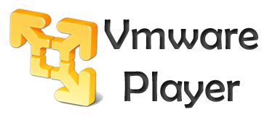VMware Workstation Player, anteriormente VMware Player, es un paquete de software de virtualización para computadoras x64 con Microsoft Windows o Linux, suministrado sin costo por VMware, Inc. VMware Player puede ejecutar dispositivos virtuales existentes y crear sus propias máquinas virtuales (requieren la instalación de un sistema operativo para que sea funcional); y utilizarlos simultáneamente junto con la máquina real. VMware Player está disponible para uso personal no comercial.

## Resultado de imagen para logo centos 7CentOS 7

CentOS (Community ENTerprise Operating System) es una bifurcación a nivel binario de la distribución Linux Red Hat Enterprise Linux RHEL, compilado por voluntarios a partir del código fuente publicado por Red Hat. CentOS es un sistema operativo de código abierto, es decir, está disponible libremente; también es considerada clon de Red Hat Enterprise Linux. CentOS 7.0 se lanzó en julio de 2014. Siendo un sistema operativo de clase empresarial.

## MySQL

Es un manejador de Bases de Datos, el cual permite múltiples hilos y múltiples usuarios, fue desarrollado como software libre. Aunque se puede usar sobre varias plataformas es muy utilizado sobre LINUX. Ofrece ventajas tales como fácil adaptación a diferentes entornos de desarrollo, interacción con Lenguajes de Programación como PHP, Java Script y fácil integración con distintos sistemas operativos.

# DISEÑO DE RED IMPLEMENTADO

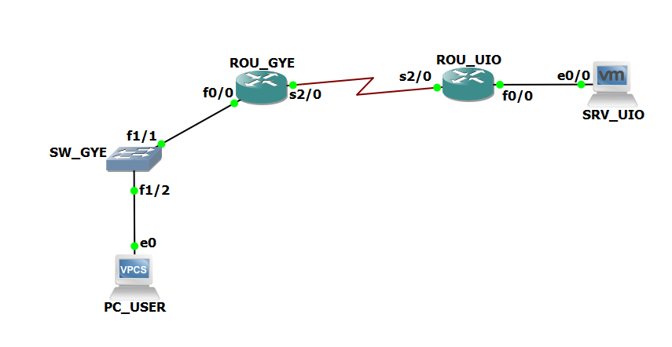

Figure 1. Diagrama de Red Propuesto

# CONFIGURACIONES DE LOS DISPOSITIVOS INTERMEDIOS Y FINALES UTILIZADOS

## Switch GYE

hostname SW_GYE

ip name-server 192.168.1.17

ip name-server 192.168.1.19

ip domain-name fiec.espol.edu.ec

ip default-gateway 192.168.1.1

line console 0

logging synchronous

exec-timeout 5 5

login local

exit

line vty 0 15

logging synchronous

exec-timeout 5 5

login local

transport input telnet

exit

service password-encryption

banner motd #SOLO ACCESO A PERSONAL AUTORIZADO#

username admin privilege 15 secret admin

vlan 7

name Administracion

exit

interface vlan 7

description VLAN DE ADMINISTRACION

ip address 192.168.1.70 255.255.0.0

no shutdown

interface f0/2

description CONECTADA A LAN GYE

switchport mode access

switchport access vlan 7

no shutdown

interface f0/1

description ENLACE TRONCAL HACIA ROUTER GYE

switchport mode trunk

switchport trunk native vlan 7

switchport trunk allowed vlan 1-2,1002-1005,7

no shutdown

exit

## Router GYE

hostname ROU_GYE

ip name-server 192.168.1.17

ip name-server 192.168.1.19

ip domain-name fiec.espol.edu.ec

line console 0

logging synchronous

exec-timeout 5 5

login local

exit

line vty 0 4

logging synchronous

exec-timeout 5 5

login local

transport input telnet

exit

service password-encryption

banner motd #SOLO ACCESO A PERSONAL AUTORIZADO#

username admin privilege 15 secret admin

router ospf 1

network 200.93.195.0 0.0.0.3 area 0

network 192.168.1.0 0.0.0.255 area 0

exit

interface se0/2/0

description WAN-GYE A UIO

ip address 200.93.195.1 255.255.255.252

clock rate 64000

no shutdown

exit

interface fa0/0

description LAN-GYE

ip address 192.168.1.1 255.255.255.0

no shutdown

exit

interface se0/2/0

encapsulation ppp

exit

## Router UIO

hostname ROU_UIO

ip name-server 192.168.1.17

ip name-server 192.168.1.19

ip domain-name fiec.espol.edu.ec

line console 0

logging synchronous

exec-timeout 5 5

login local

exit

line vty 0 4

logging synchronous

exec-timeout 5 5

login local

transport input telnet

exit

service password-encryption

banner motd #SOLO ACCESO A PERSONAL AUTORIZADO#

username admin privilege 15 secret admin

router ospf 1

network 200.93.195.0 0.0.0.3 area 0

network 192.168.2.0 0.0.0.255 area 0

exit

interface s0/2/0

description WAN-UIO A GYE

ip address 200.93.195.2 255.255.255.252

no shutdown

exit

interface f0/0

description LAN-UIO

ip address 192.168.2.1 255.255.255.0

no shutdown

exit

interface s0/2/0

encapsulation ppp

exit

## SRV_UIO

IP Address: 192.168.2.20

Netmask: 255.255.255.0

Gateway: 192.168.2.1

## PC_USER

IP Address: 192.168.1.20

Netmask: 255.255.255.0

Gateway: 192.168.1.1

# PRUEBAS DE CONECTIVIDAD

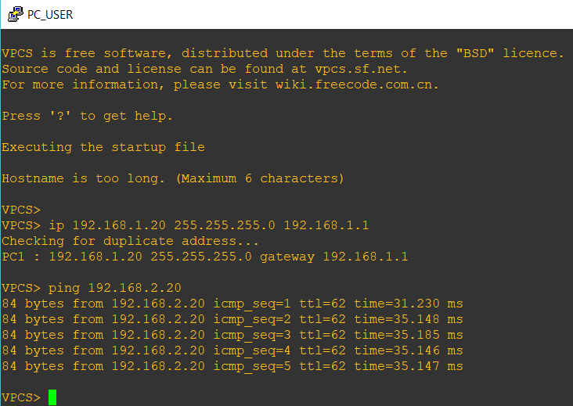

Figure 2. Ping desde PC_USER a SRV_UIO

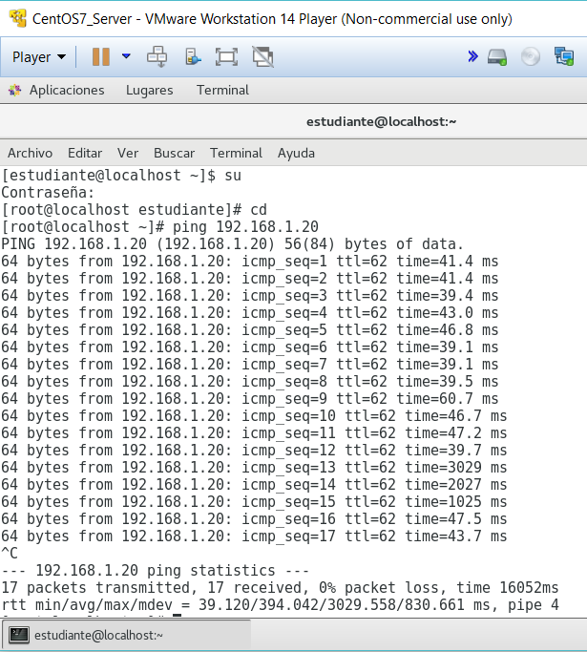

Figure 3. Ping desde SRV_UIO a PC_USER

# DIAGRAMA DE DESPLIEGUE DEL SISTEMA

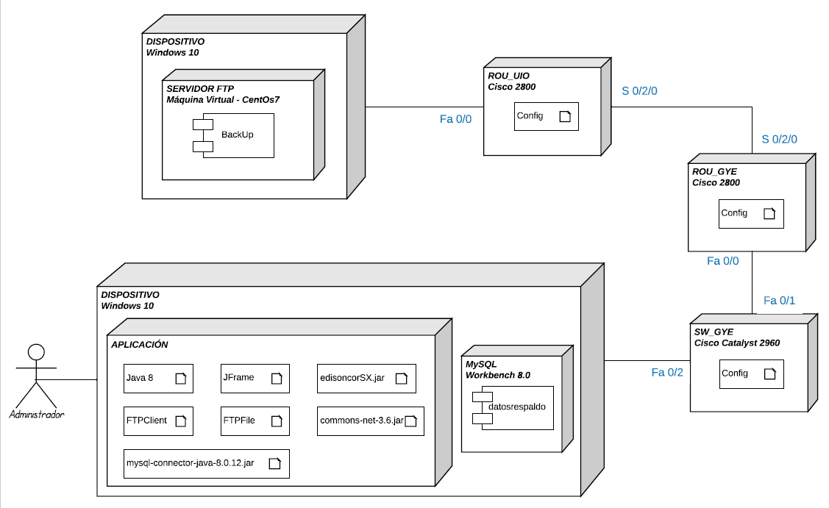

Figure 4. Diagrama de despliegue del sistema propuesto

# INSTALACIÓN DEL SERVIDOR FTP EN CentOS 7

1. En el momento que ya se instaló CentOS 7, se procede abrir la consola de comandos.

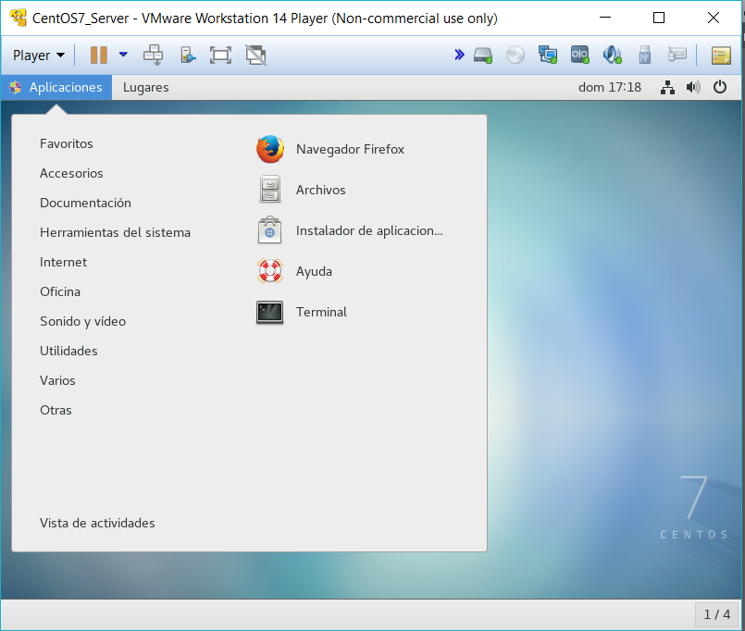

Figure 5. Acceso a la consola en la máquina virtual de CentOS 7

1. Digite ***su*** en la consola para iniciar el modo root, pedirá la contraseña del root.

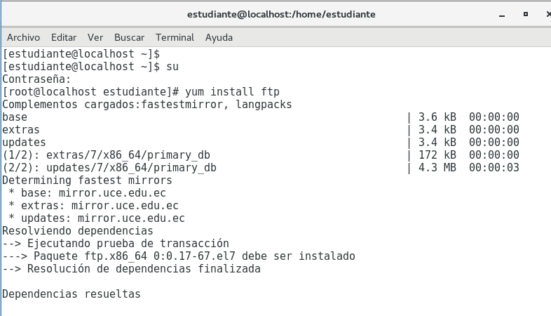

Figure 6. Iniciar en el modo root

1. Después proceda a escribir el siguiente comando ***yum install vsftpd*** el cual nos permitirá descargar el paquete del FTP, y presione ENTER y la descarga comenzará, siempre y cuando su pc esté conectada al servicio internet.

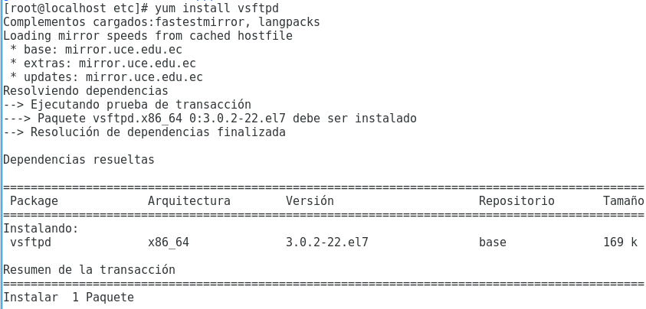

Figure 7. Descarga del paquete vsftpd

1. Verificar que el paquete se haya instalado correctamente, *¡Listo!* Indica que la instalación fue exitosa.

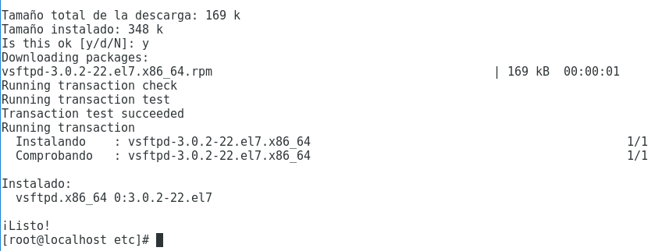

Figure 8. Instalación exitosa del paquete vsftpd

1. Abrir y modificar el archivo de configuración del FTP, para su óptimo funcionamiento. Digitar el siguiente comando nano /etc/vsftpd/vsftpd.conf y aparecerá lo que se muestra a continuación:

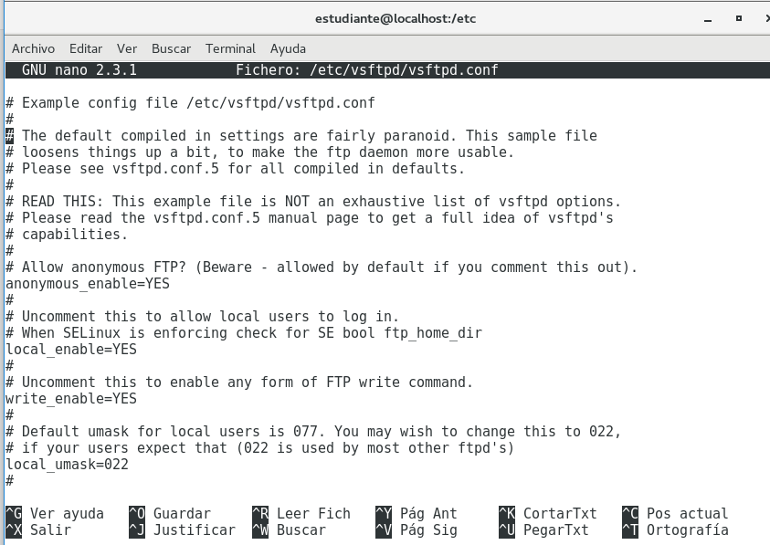

Figure 9. Ingreso al archivo de configuración del servicio ftp

1. Verificar que los siguientes campos estén activados:

* local_enable=YES
* write_enable=YES
* local-umask=022
* anon_upload_enable=YES
* anon_mkdir_write_enable=YES
* connect_from_port_20=YES

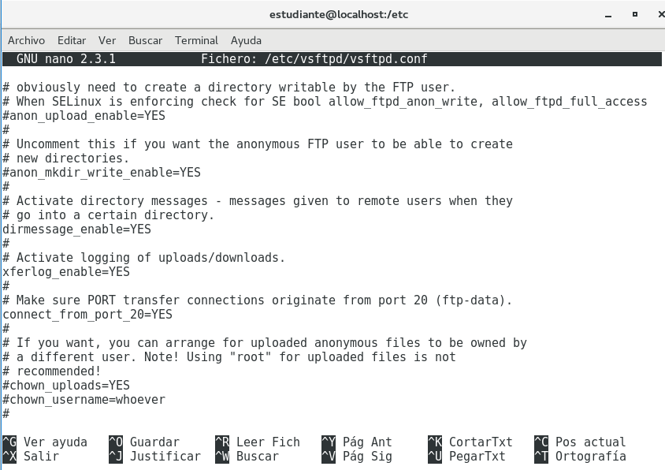

Figure 10. Activación de los campos necesarios

1. Agregar estas líneas al final del archivo vsftpd.conf

* allow_writeable_chroot=YES
* pasv_enable=Yes
* pasv_min_port=40000
* pasv_max_port=40100

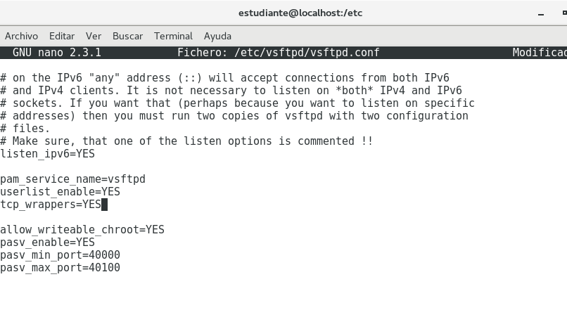

Figure 11. Añadir líneas importantes al final del archivo, guardar con CTRL+O

1. Para iniciar el servicio coloque ***systemctl start vsftpd.service.*** *Nota: Cada vez que se modifique el archivo vsftpd.conf**digite* ***systemctl restart vsftpd.service***
2. Para que se ejecute junto al arranque del sistema ***systemctl enable vsftpd.service***
3. Escriba los siguientes comandos mostrados para que el firewall habilite el acceso vía ftp y comprobar que en ambos comandos se devuelva un *success*.

* ***firewall-cmd --permanent --add-service=ftp***
* ***firewall-cmd –reload***

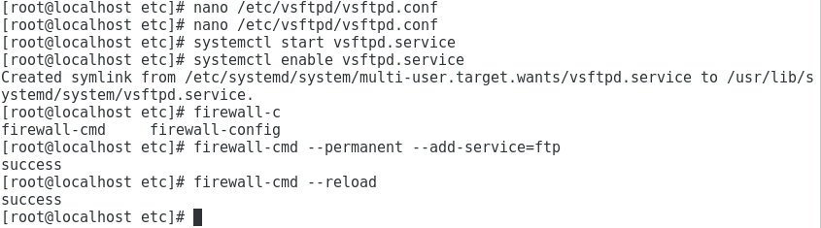

Figure 12. Iniciar el servicio ftp y abrir el puerto al firewall

1. Para comprobar si está funcionando correctamente el servicio ftp; sencillamente escribir en el directorio de búsqueda de su explorador lo siguiente, ***ftp:// (ip de su servidor)***

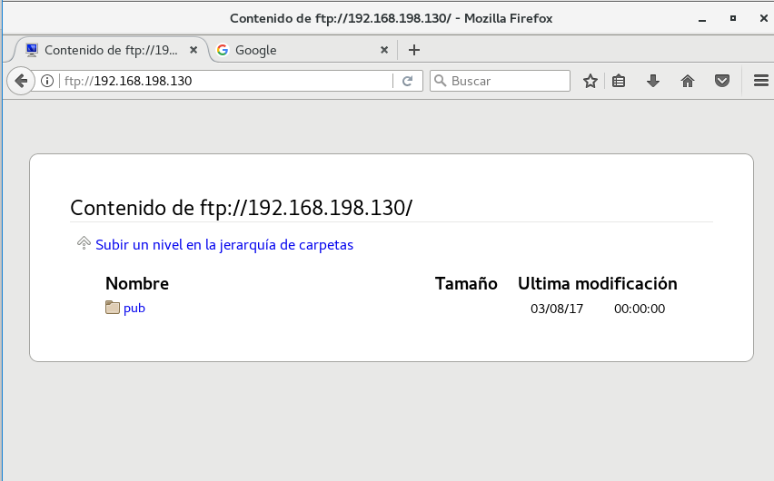

Figure 13. Verificación del servicio ftp con el explorador

# MODELO DE ENTIDAD DE LA BASE DE DATOS

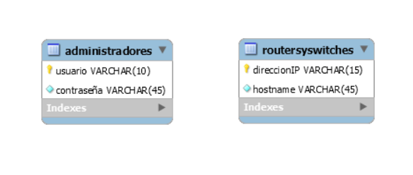

Figure 14. Modelo de Entidad

Las tablas creadas para armar la base de datos no tienen relación alguna entre sí, debido a que la IP ya sea de los routers o switches no tienen conexión con la tabla administradores, es decir, con ninguno de los atributos contenidos en ella.

# DICCIONARIO DE DATOS DEL MODELO DE ENTIDAD

A continuación, se presentan las descripciones de los datos que van a ser utilizados en el aplicativo. Inicialmente se nombra cada entidad, la tabla con los campos y sus características especiales.

## Tabla Administradores

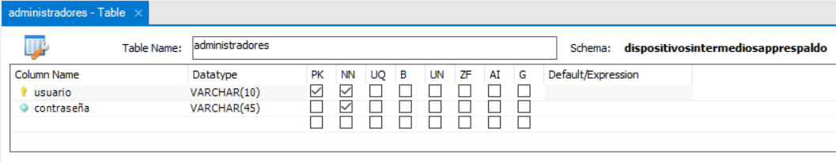

Figure 15. Tabla administradores que se creó en MySQL, con los respectivos atributos especificando el tipo de dato

## Tabla Routers y Switches

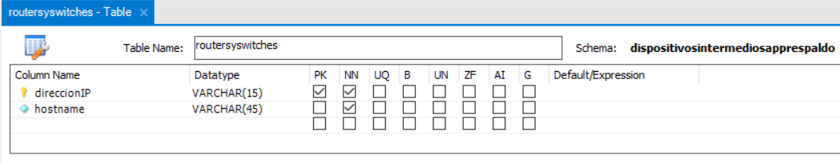

Figure 16. Tabla routers y switches que se creó en MySQL, con los respectivos atributos especificando el tipo de dato

# APLICATIVO EN JAVA

Para el desarrollo de esta aplicación se implementaron las siguientes clases:

## Clase ClienteFTP

Realiza la conexión con el servidor FTP, a través de un proceso de autenticación con credenciales (ip, user y password). También lleva a cabo funciones importantes como listar y descargar los archivos de un directorio específico, además de otras funciones como cambiar de directorio y mostrar directorio.

## Clase Fecha

Esta clase permite obtener el día, mes, año, hora, minutos y segundos actuales. Fue creada para poder asignar un formato al nombre con el que se guardaran los archivos de configuración en el servidor FTP.

## Clase Ping

Esta clase permite comprobar que exista una conexión con un dispositivo de la red recibiendo una dirección IP y usándola en un método llamado isReacheable() que retorna un valor booleano.

## Clase Telnet

Esta clase permite la conexión vía telnet dispositivos intermedios de la red ya sea un router o un switch, posee 3 métodos que le permiten realizar la conexión remota y luego ingresar al dispositivo leyendo y escribiendo dentro de él.

## Clase AppRespaldo (main)

Esta es la clase principal del programa, llama a JFrame Form Principal para que se cargue la aplicación con su interfaz gráfica.

## JFrame Form Principal

Esta clase ofrece una interfaz gráfica representada por una Ventana en la cual el usuario puede interactuar con la aplicación. Aquí se tienen los métodos que realizan una acción cada vez que se presione un botón o se seleccione una opción en la ventana, también contiene métodos que genera los respaldos automáticos, escribir archivos que almacenan los éxitos y fallas y conexión con la base de datos.

## JFrame Form MenuArchivosRespaldo

Esta es la clase donde se programa la segunda Ventana en la cual se puede realizar consultas y descargas de los archivos de configuración almacenados en el servidor FTP, además contiene métodos de escritura de archivos de almacenan los registros de cuando ocurre una falla de descarga o error con el servidor.

# PRESENTACIÓN DE PANTALLAS DEL APLICATIVO

## Pantalla Inicial

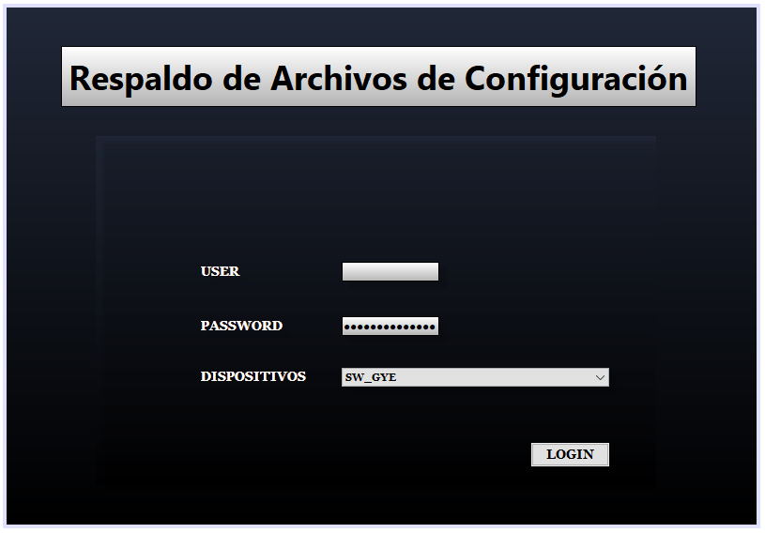

Figure 17. Menú principal del aplicativo, donde el usuario inicia sesión

## Pantalla de Consultas y Descargas de Archivos Respaldados

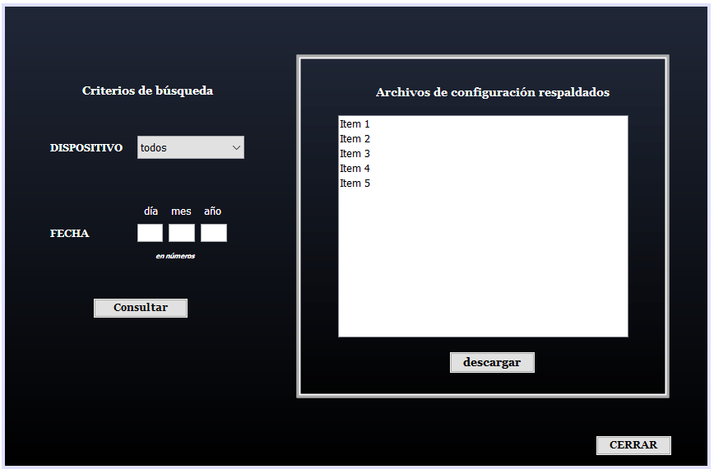

Figure 18. Menú en el cual se hacen consultas y se procede a descargar el archivo de respaldo requerido